Министерство образования Республики Беларусь

Учреждения образования
«Брестский государственный технический университет

Факультет электронно-информационных систем

Кафедра интеллектуальных информационных технологий

Отчет по лабораторной работе №7

Специальность ПО-12

Выполнил
К. В. Ковалюк,
студент группы ПО-12
Проверил
А. Д. Кулик,
преп. стаж. кафедры ИИТ,
« » 2026 г.

Брест 2026

Цель работы: Освоить возможности языка программирования Python в разработке оконных приложений.

Вариант: №7
Задание 1. Построение графических примитивов и надписей
Требования к выполнению
• Реализовать соответствующие классы, указанные в задании;
• Организовать ввод параметров для создания объектов (использовать
экранные компоненты);
• Осуществить визуализацию графических примитивов
Важное замечание: Должна быть предусмотрена возможность приостановки выполнения визуализации, изменения параметров «на лету» и снятия скриншотов с сохранением в текущую активную директорию.
Для всех динамических сцен необходимо задавать параметр скорости! Изобразить в окне приложения отрезок, вращающийся в плоскости формы вокруг точки, движущейся по отрезку.
Задание 2. Реализовать построение заданного типа фрактала по варианту
Везде, где это необходимо, предусмотреть ввод параметров, влияющих на внешний вид фрактала
Снежинка Коха

Выполнение:
Код программы
import pygame
import math
import sys
import os
from datetime import datetime

class RotatingSegment:
def __init__(self, screen_width=800, screen_height=600):
self.screen_width = screen_width
self.screen_height = screen_height
self.screen = None
self.clock = None
self.running = True
self.paused = False

self.point_a = (200, 300)
self.point_b = (600, 300)
self.moving_point = (200, 300)
self.rotation_angle = 0
self.rotation_speed = 0.02
self.moving_speed = 0.005
self.move_t = 0

self.font = None
self.screenshot_count = 0

def init_pygame(self):
pygame.init()
self.screen = pygame.display.set_mode((self.screen_width, self.screen_height))
pygame.display.set_caption("Вращающийся отрезок")
self.clock = pygame.time.Clock()
self.font = pygame.font.Font(None, 24)

def draw_segment(self, start, end, color=(255, 255, 255)):
pygame.draw.line(self.screen, color, start, end, 3)

def draw_point(self, point, color=(255, 0, 0), radius=8):
pygame.draw.circle(self.screen, color, point, radius)

def draw_controls_info(self):
y_offset = 10
controls = [
"SPACE - Пауза/Возобновить",
"UP/DOWN - Скорость вращения",
"LEFT/RIGHT - Скорость движения точки",
"S - Сделать скриншот",
"ESC - Выход"
]
for text in controls:
rendered = self.font.render(text, True, (200, 200, 200))
self.screen.blit(rendered, (10, y_offset))
y_offset += 25

speed_text = f"Скорость вращения: {self.rotation_speed:.3f} | Скорость движения: {self.moving_speed:.3f}"
rendered = self.font.render(speed_text, True, (100, 255, 100))
self.screen.blit(rendered, (10, self.screen_height - 60))

status = "ПАУЗА" if self.paused else "РАБОТА"
status_color = (255, 100, 100) if self.paused else (100, 255, 100)
status_text = self.font.render(f"Статус: {status}", True, status_color)
self.screen.blit(status_text, (10, self.screen_height - 30))

def take_screenshot(self):
timestamp = datetime.now().strftime("%Y%m%d_%H%M%S")
filename = f"screenshot_{timestamp}_{self.screenshot_count}.png"
pygame.image.save(self.screen, filename)
self.screenshot_count += 1
print(f"Скриншот сохранён: {filename}")

def update(self):
if not self.paused:
self.rotation_angle += self.rotation_speed
self.move_t += self.moving_speed
if self.move_t > 1:
self.move_t = 0

center_x = (self.point_a[0] + self.point_b[0]) / 2
center_y = (self.point_a[1] + self.point_b[1]) / 2

self.moving_point = (
self.point_a[0] + (self.point_b[0] - self.point_a[0]) * self.move_t,
self.point_a[1] + (self.point_b[1] - self.point_a[1]) * self.move_t
)

dx = 100 * math.cos(self.rotation_angle)
dy = 100 * math.sin(self.rotation_angle)

rotated_start = (self.moving_point[0] - dx, self.moving_point[1] - dy)
rotated_end = (self.moving_point[0] + dx, self.moving_point[1] + dy)

self.screen.fill((0, 0, 0))

self.draw_segment(self.point_a, self.point_b, (100, 100, 100))
self.draw_segment(rotated_start, rotated_end, (255, 100, 100))
self.draw_point(self.moving_point, (255, 0, 0))
self.draw_point(self.point_a, (0, 255, 0), 5)
self.draw_point(self.point_b, (0, 255, 0), 5)

self.draw_controls_info()
pygame.display.flip()

def handle_events(self):
for event in pygame.event.get():
if event.type == pygame.QUIT:
self.running = False
elif event.type == pygame.KEYDOWN:
if event.key == pygame.K_ESCAPE:
self.running = False
elif event.key == pygame.K_SPACE:
self.paused = not self.paused
elif event.key == pygame.K_UP:
self.rotation_speed = min(0.1, self.rotation_speed + 0.005)
elif event.key == pygame.K_DOWN:
self.rotation_speed = max(0.001, self.rotation_speed - 0.005)
elif event.key == pygame.K_RIGHT:
self.moving_speed = min(0.02, self.moving_speed + 0.001)
elif event.key == pygame.K_LEFT:
self.moving_speed = max(0.001, self.moving_speed - 0.001)
elif event.key == pygame.K_s:
self.take_screenshot()

def run(self):
self.init_pygame()
while self.running:
self.handle_events()
self.update()
self.clock.tick(60)
pygame.quit()

class KochSnowflake:
def __init__(self, screen_width=800, screen_height=600):
self.screen_width = screen_width
self.screen_height = screen_height
self.screen = None
self.clock = None
self.running = True

self.iterations = 4
self.start_size = 300
self.center_x = screen_width // 2
self.center_y = screen_height // 2

self.animation_speed = 0.5
self.current_iteration = 0
self.animation_progress = 0
self.animating = True

self.font = None
self.screenshot_count = 0

def init_pygame(self):
pygame.init()
self.screen = pygame.display.set_mode((self.screen_width, self.screen_height))
pygame.display.set_caption("Снежинка Коха")
self.clock = pygame.time.Clock()
self.font = pygame.font.Font(None, 24)

def koch_curve(self, start, end, iteration):
if iteration == 0:
return [start, end]

start_x, start_y = start
end_x, end_y = end

dx = end_x - start_x
dy = end_y - start_y

point1 = (start_x + dx / 3, start_y + dy / 3)
point3 = (start_x + 2 * dx / 3, start_y + 2 * dy / 3)

angle = math.radians(60)
px = point1[0] + (point3[0] - point1[0]) * math.cos(angle) - (point3[1] - point1[1]) * math.sin(angle)
py = point1[1] + (point3[0] - point1[0]) * math.sin(angle) + (point3[1] - point1[1]) * math.cos(angle)
point2 = (px, py)

points = []
points.extend(self.koch_curve(start, point1, iteration - 1))
points.extend(self.koch_curve(point1, point2, iteration - 1))
points.extend(self.koch_curve(point2, point3, iteration - 1))
points.extend(self.koch_curve(point3, end, iteration - 1))

return points

def get_snowflake_points(self, iteration):
radius = self.start_size / 2
center_x = self.center_x
center_y = self.center_y

angle1 = math.radians(90)
angle2 = math.radians(210)
angle3 = math.radians(330)

point1 = (center_x + radius * math.cos(angle1), center_y + radius * math.sin(angle1))
point2 = (center_x + radius * math.cos(angle2), center_y + radius * math.sin(angle2))
point3 = (center_x + radius * math.cos(angle3), center_y + radius * math.sin(angle3))

side1 = self.koch_curve(point1, point2, iteration)
side2 = self.koch_curve(point2, point3, iteration)
side3 = self.koch_curve(point3, point1, iteration)

all_points = side1 + side2 + side3
return all_points

def draw_snowflake(self, points, color=(255, 255, 255)):
if len(points) < 2:
return

for i in range(len(points) - 1):
pygame.draw.line(self.screen, color, points[i], points[i + 1], 2)

def draw_controls_info(self):
y_offset = 10
controls = [
f"Итерация: {self.current_iteration}/{self.iterations}",
"UP - Увеличить итерации",
"DOWN - Уменьшить итерации",
"LEFT - Уменьшить размер",
"RIGHT - Увеличить размер",
"A - Вкл/Выкл анимацию",
"S - Сделать скриншот",
"ESC - Выход"
]
for text in controls:
rendered = self.font.render(text, True, (200, 200, 200))
self.screen.blit(rendered, (10, y_offset))
y_offset += 25

size_text = f"Размер: {self.start_size} | Скорость анимации: {self.animation_speed:.1f}"
rendered = self.font.render(size_text, True, (100, 255, 100))
self.screen.blit(rendered, (10, self.screen_height - 60))

anim_status = "АНИМАЦИЯ" if self.animating else "СТОП"
anim_color = (255, 100, 100) if not self.animating else (100, 255, 100)
status_text = self.font.render(f"Режим: {anim_status}", True, anim_color)
self.screen.blit(status_text, (10, self.screen_height - 30))

def take_screenshot(self):
timestamp = datetime.now().strftime("%Y%m%d_%H%M%S")
filename = f"koch_screenshot_{timestamp}_{self.screenshot_count}.png"
pygame.image.save(self.screen, filename)
self.screenshot_count += 1
print(f"Скриншот сохранён: {filename}")

def update(self):
if self.animating:
self.animation_progress += self.animation_speed * 0.01
if self.animation_progress >= 1:
self.animation_progress = 0
if self.current_iteration < self.iterations:
self.current_iteration += 1
else:
self.current_iteration = 0

target_iteration = int(self.current_iteration + self.animation_progress)
if target_iteration > self.iterations:
target_iteration = self.iterations

points = self.get_snowflake_points(target_iteration)

self.screen.fill((0, 0, 0))
self.draw_snowflake(points, (100, 150, 255))
self.draw_controls_info()
pygame.display.flip()

def handle_events(self):
for event in pygame.event.get():
if event.type == pygame.QUIT:
self.running = False
elif event.type == pygame.KEYDOWN:
if event.key == pygame.K_ESCAPE:
self.running = False
elif event.key == pygame.K_UP:
self.iterations = min(6, self.iterations + 1)
self.current_iteration = min(self.current_iteration, self.iterations)
elif event.key == pygame.K_DOWN:
self.iterations = max(1, self.iterations - 1)
self.current_iteration = min(self.current_iteration, self.iterations)
elif event.key == pygame.K_RIGHT:
self.start_size = min(500, self.start_size + 20)
elif event.key == pygame.K_LEFT:
self.start_size = max(100, self.start_size - 20)
elif event.key == pygame.K_a:
self.animating = not self.animating
elif event.key == pygame.K_s:
self.take_screenshot()

def run(self):
self.init_pygame()
while self.running:
self.handle_events()
self.update()
self.clock.tick(60)
pygame.quit()

def main():
print("Выберите задание:")
print("1 - Вращающийся отрезок")
print("2 - Снежинка Коха")

choice = input("Введите номер задания (1 или 2): ").strip()

if choice == "1":
print("\nЗапуск вращающегося отрезка...")
print("Управление: SPACE - пауза, UP/DOWN - скорость вращения,")
print("LEFT/RIGHT - скорость движения точки, S - скриншот, ESC - выход\n")
segment = RotatingSegment()
segment.run()
elif choice == "2":
print("\nЗапуск снежинки Коха...")
print("Управление: UP/DOWN - итерации, LEFT/RIGHT - размер,")
print("A - анимация, S - скриншот, ESC - выход\n")
snowflake = KochSnowflake()
snowflake.run()
else:
print("Неверный выбор!")

if __name__ == "__main__":
main()

Результат работы программы:
PS C:\DZ\3Kurs2Part\SPP\spp_po12\reports\Kovaluk_K_V\Lab7\src> python lab7.py
pygame 2.6.1 (SDL 2.28.4, Python 3.13.2)
Hello from the pygame community. https://www.pygame.org/contribute.html
Выберите задание:
1 - Вращающийся отрезок
2 - Снежинка Коха
Введите номер задания (1 или 2): 1

Запуск вращающегося отрезка...
Управление: SPACE - пауза, UP/DOWN - скорость вращения,
LEFT/RIGHT - скорость движения точки, S - скриншот, ESC - выход

Скриншот сохранён: screenshot_20260413_115517_0.png
PS C:\DZ\3Kurs2Part\SPP\spp_po12\reports\Kovaluk_K_V\Lab7\src> python lab7.py
pygame 2.6.1 (SDL 2.28.4, Python 3.13.2)
Hello from the pygame community. https://www.pygame.org/contribute.html
Выберите задание:
1 - Вращающийся отрезок
2 - Снежинка Коха
Введите номер задания (1 или 2): 2

Запуск снежинки Коха...
Управление: UP/DOWN - итерации, LEFT/RIGHT - размер,
A - анимация, S - скриншот, ESC - выход

Рисунок с результатом работы программы (задание 1):

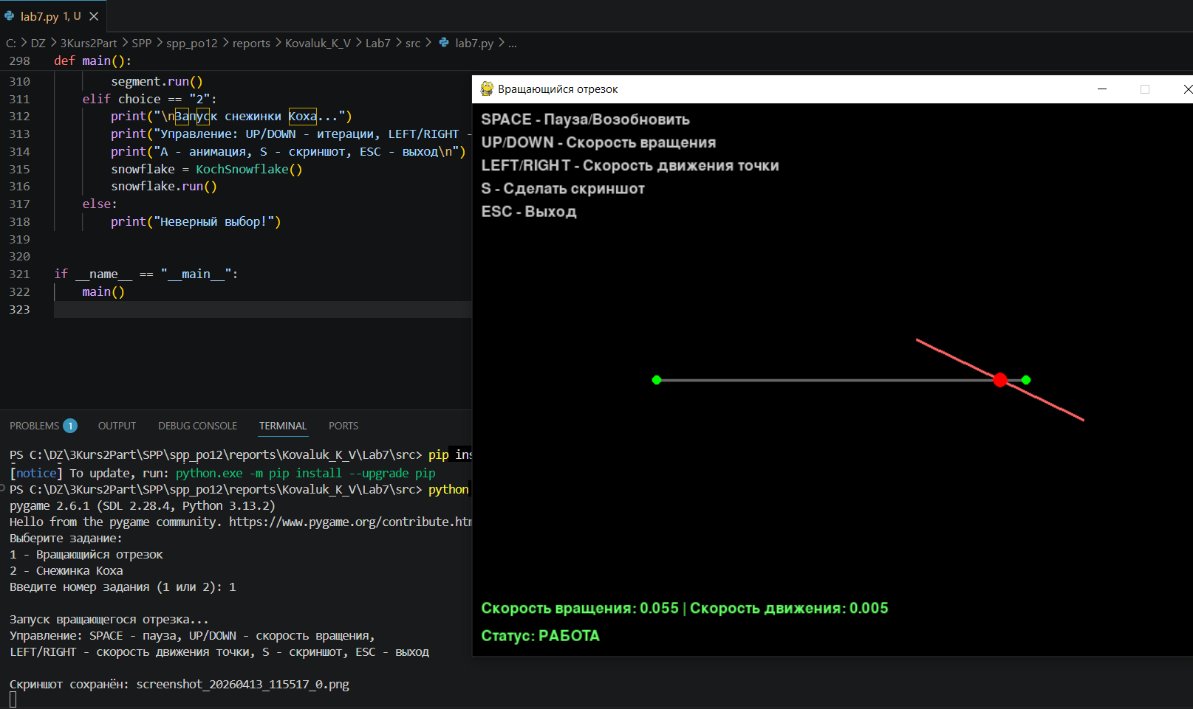

Рисунок с результатом работы программы (задание 2):

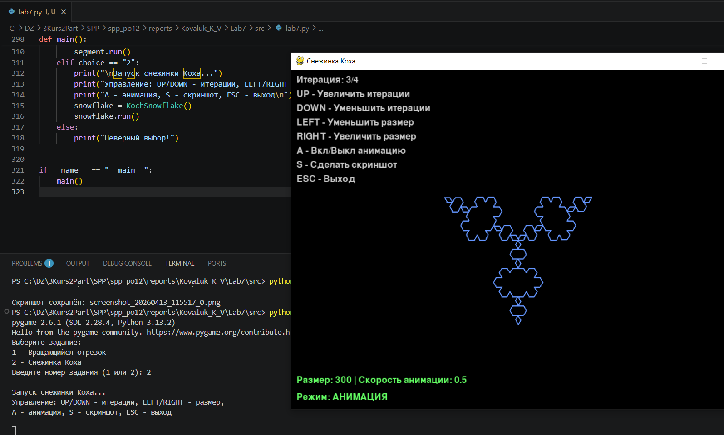

Вывод: В ходе работы я освоил возможности языка программирования Python в разработке оконных приложений.

